¿Qué otras palabras te vienen a la mente cuando ves o escuchas la palabra túnel? ¿De qué crees tú que trate un texto con semejante título?

Lo que tienes a continuación es el primer capítulo de El túnel, del argentino Ernesto Sábato (1911-2011).

Tienes cinco minutos para leerlo, en silencio. Si necesitas consultar el diccionario, puedes hacerlo. Al terminar, deberás trabajar con otro estudiante las siguientes preguntas:
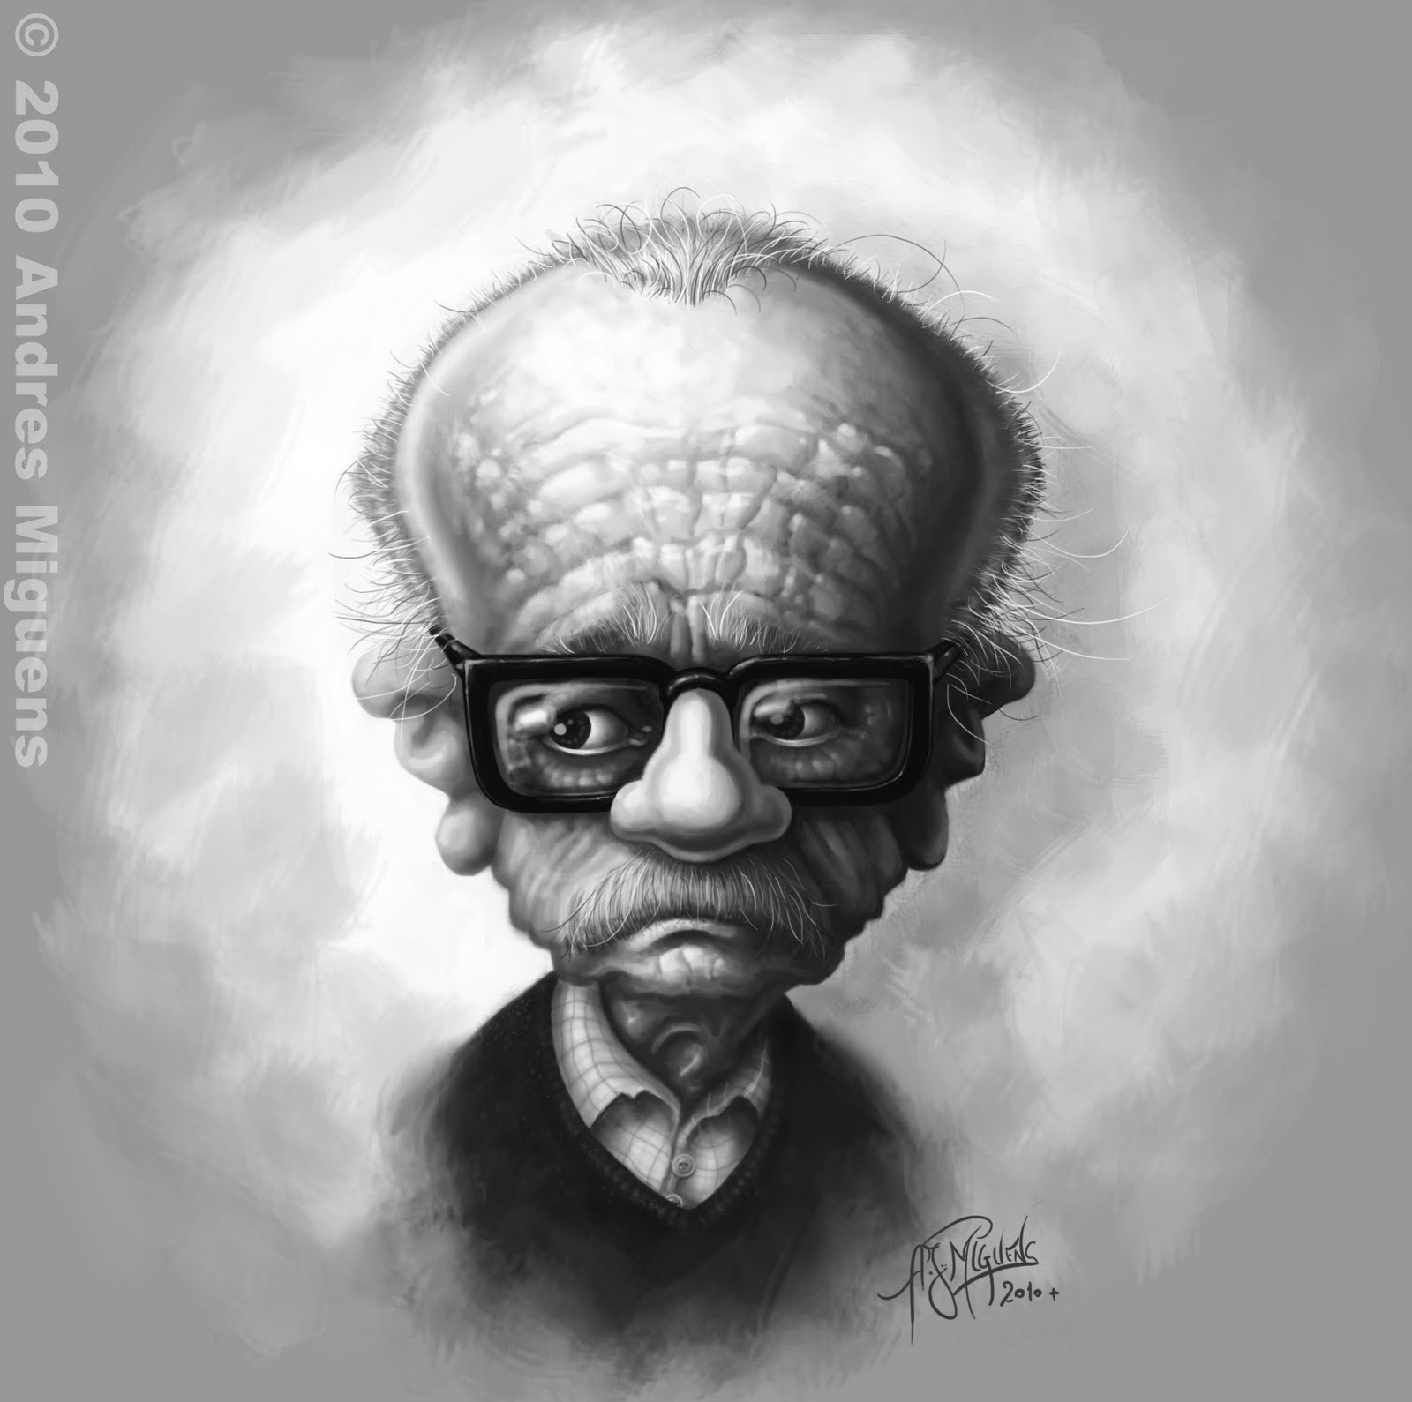
- Teniendo en cuenta este primer capítulo, qué información podemos sacar sobre el protagonista.

- ¿Alguna contradicción entre lo que siempre hemos oído sobre la memoria colectiva y lo que piensa Juan Pablo Castel?

- Intertextualidad. “Cualquier tiempo pasado fue mejor”. El texto original es del político, militar y escritor español Jorge Manrique (h. 1440-1479). ¿Por qué crees que Sábato lo incluye en esta narración?

- ¿Con quién coincides tú, con Manrique o con Castel? Fundamenta tu respuesta.

- Subraya en el texto aquellas frases que te parezcan demasiado categóricas. ¿Con cuáles estás de acuerdo y con cuáles no? ¿Por qué?

Recuerda:
Creo que es…
No creo que sea…

- Ante los recientes acontecimientos de Boston, ¿qué posición habría asumido un hombre como Castel a la hora de juzgar al culpable hospitalizado?

El túnel

Bastará decir que soy Juan Pablo Castel, el pintor que mató a María Iribarne; supongo que el proceso está en el recuerdo de todos y que no se necesitan mayores explicaciones sobre mi persona.
Aunque ni el diablo sabe qué es lo que ha de recordar la gente, ni por qué. En realidad, siempre he pensado que no hay memoria colectiva, lo que quizá sea una forma de defensa de la especie humana. La frase "todo tiempo pasado fue mejor" no indica que antes sucedieran menos cosas malas, sino que —felizmente— la gente las echa en el olvido. Desde luego, semejante frase no tiene validez universal; yo, por ejemplo, me caracterizo por recordar preferentemente los hechos malos y, así, casi podría decir que "todo tiempo pasado fue peor", si no fuera porque el presente me parece tan horrible como el pasado; recuerdo tantas calamidades, tantos rostros cínicos y crueles, tantas malas acciones, que la memoria es para mí como la temerosa luz que alumbra un sórdido museo de la vergüenza. ¡Cuántas veces he quedado aplastado durante horas, en un rincón oscuro del taller, después de leer una noticia en la sección policial!. Pero la verdad es que no siempre lo más vergonzoso de la raza humana aparece allí; hasta cierto punto, los criminales son gente más limpia, más inofensiva; esta afirmación no la hago porque yo mismo haya matado a un ser humano: es una honesta y profunda convicción. ¿Un individuo es pernicioso?. Pues se lo liquida y se acabó. Eso es lo que yo llamo una buena acción. Piensen cuánto peor es para la sociedad que ese individuo siga destilando su veneno y que en vez de eliminarlo se quiera contrarrestar su acción recurriendo a anónimos, maledicencia y otras bajezas semejantes. En lo que a mí se refiere, debo confesar que ahora lamento no haber aprovechado mejor el tiempo de mi libertad, liquidando a seis o siete tipos que conozco.
Que el mundo es horrible, es una verdad que no necesita demostración. Bastaría un hecho para probarlo, en todo caso: en un campo de concentración un ex pianista se quejó de hambre y entonces lo obligaron a comerse una rata, pero viva.
No es de eso, sin embargo, de lo que quiero hablar ahora; ya diré más adelante, si hay ocasión, algo más sobre este asunto de la rata.

Comprensión auditiva:

Lo que tienes a continuación es parte de una entrevista hecha al autor de esta novela. Vamos a escucharla y tendrás que responder a las siguientes preguntas:
Hasta: no me salen otros, qué puedo hacer.

- ¿Cuál es el tema de Informe de ciegos?
- ¿Es el caos que habita en los personajes de Sábato un síntoma del caos social en el que estos mismos personajes habitan?
- ¿Cómo califica Sábato a Castel, nuestro personaje de El túnel?

- (4:19 – 29:34)
¿Cómo se describe el propio Sábato?

- ¿Qué géneros ha cultivado?

- ¿Qué diferencias plantea entre el ensayo y la novela?

- 29:34
¿Qué otras artes, además de la literatura ha cultivado nuestro autor de hoy? ¿Qué deja de hacer por un largo tiempo, qué continúa haciendo durante casi toda su vida? ¿Por qué no expone?

- (8:41 –
¿Qué diferencias hay, para Sábato, entre ambas expresiones de arte? ¿Bajo qué circunstancias vieron la luz pública los cuadros de Sábato?

- ¿Por qué razón sale tan tarde la obra de Sábato? ¿Y por qué deja de publicar?

- ¿Relación modernidad – eternidad?

- ¿Cuál es la función del arte?

- ¿Qué tabla usa Sábato para medir la obra de un joven escritor?

- 19:34 ¿Cómo ve Sábato la novela?

- 23.15 ¿Cómo era de chico Sábato?

- Deferencia entre ciencia y arte:

- ¿Qué sangre corría por las venas de Sábato? ¿Qué piensa él sobre la descendencia de los escritores?

